Všeobecná a technická ustanovení
Místo: | Atletický stadion u krytého bazénu na sídlišti Vajgar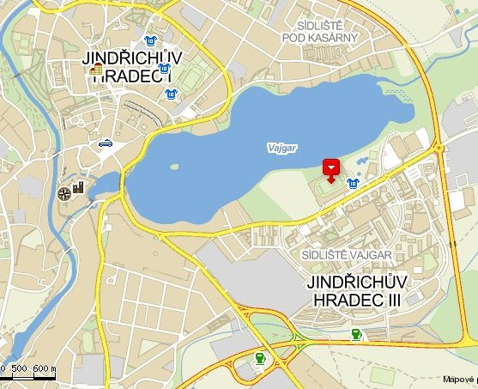
Termín: | Čtvrtek 25. dubna 2013
Prezentace: | Na místě závodu od 16:00 do 16:30 hodin.
Start: | 17:00 hodin
Kategorie: | Muži do 35 let
 | Muži 36 – 45 let
 | Muži 46 – 55 let
 | Muži 56 a starší
 | Ženy – bez rozdílu
 | Muži – akademický přebor fakulty managementu
 | Ženy – akademický přebor fakulty managementu
Startovné: | 80,- Kč  50,- Kč – studenti  zdarma – členové USK FM startující za USK FM
Regenerace: | Všichni závodníci budou mít po vyhlášení v ceně startovného vstup do vedlejšího aquacentra (plavecký bazén, relaxační bazény, vířivky a parní komora, platí do 20:00)

Ceny pro vítěze:
Diplom pro nejlepší trojici ve všech kategoriích.
Pohár pro tři nejlepší muže, ženy, akademiky a akademičky.

Pořadatel závodu:
Univerzitní sportovní klub Fakulta managementu
a
Fakulta managementu VŠE
Web: http://usk.fm.vse.cz
E-mail: kralpa@fm.vse.cz
Tel: 737 827 933

Pokyny pro závodníky před startem závodu
Naleznete na následující straně, doporučujeme se s nimi seznámit.

Upozornění:
Každý závodník startuje dobrovolně, na své vlastní nebezpečí. Za svůj zdravotní stav si každý závodník zodpovídá sám. Závodník souhlasí s publikací pořízených fotografií pro účely USK FM a tisku.
Děti do 15 let mohou startovat pouze se souhlasem svého zákonného zástupce.

